SPE
СТУДЕНЧЕСКИЕ ПРОГРАММЫ И СТИПЕНДИИ

бщество инженеров нефтегазовой промышленности SPE рассказывает на страницах журнала «Инже- нерная практика» о своих программах, мероприя-
О
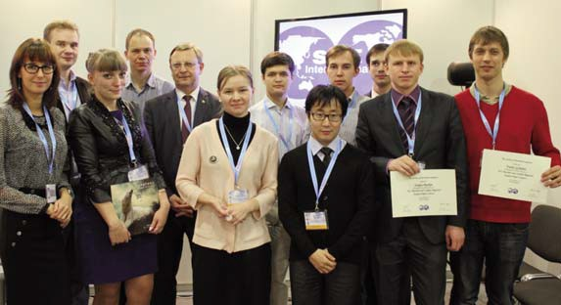тиях и публикациях, а также о тех возможностях, кото- рые Общество дает своим членам. В этом выпуске жур- нала Вы узнаете о существующих в SPE студенческих программах и стипендиях.

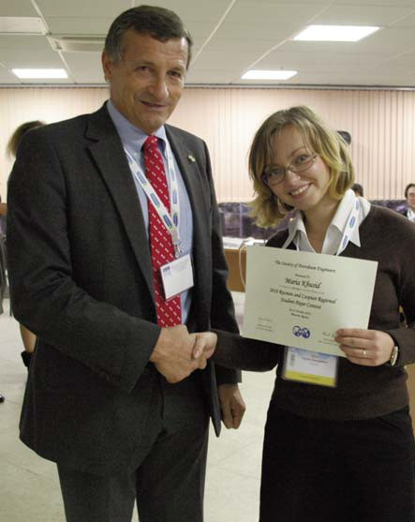Одна из составляющих миссии SPE, помимо сбора, обмена и распространения технической информации, состоит в предоставлении специалистам возможности совершенствовать свои знания и повышать профес- сиональный уровень. Особенно актуально это направ- ление для молодых специалистов и студентов, полу- чающих нефтегазовое образование.
Членство в SPE дает студентам доступ к целому ря- ду программ и стипендий, направленных на развитие их потенциала. Здесь важно отметить, что членство в SPE для студентов совершенно бесплатно.
Мы знаем, что многие компании стремятся при- влекать к работе перспективных студентов и пред- лагаем им сотрудничество в данном направлении. Если Ваша компания заинтересована в поддержке студенческих программ, привлечении и наборе та- лантливых и активных выпускников, свяжитесь с на- ми по адресу электронной почты spemos@spe.org или телефону +7 (495) 268 04 54.

РЕГИОНАЛЬНЫЙ
КОНКУРС СТУДЕНЧЕСКИХ РАБОТ
SPE ежегодно проводит региональный конкурс сту- денческих работ, лучшие из которых будут представ- лены в следующем году на Международной конферен- ции SPE ATCE.
В России конкурс проводится в рамках Российской нефтегазовой технической конференции SPE, которая в этом году пройдет 26–28 октября в Москве.

Конкурс проводится в трех категориях:
• конкурс студенческих работ (28 октября 2015);
• конкурс магистерских и дипломных работ (29 ок- тября 2015);
• конкурс аспирантских работ (29 октября 2015). Победители, занявшие первые места в своей кате-
гории, примут участие в Международном конкурсе сту- денческих работ, который состоится в 2016 году в Ду- бае (ОАЭ) в рамках Международной конференции SPE ATCE-2016. Дорожные расходы и проживание будут оплачены SPE.
Прием материалов на конкурс студенческих работ открыт до 15 июня 2015 года, поэтому, если Вы хотите принять участие в конкурсе, присылайте краткий ре- ферат по теме своего доклада на электронный адрес: spemos@spe.org. Со списком требований к рефератам и участникам конкурса Вы можете ознакомиться на ре- гиональном сайте SPE: http://rca.spe.org/ru/members- hip/students/student-contests/.

СТИПЕНДИИ ДЛЯ СТУДЕНТОВ И АСПИРАНТОВ.
Ежегодно SPE выделяет более одного миллиона долларов США на стипендии. Программа стипендий Star направлена на поддержку студентов и аспиран- тов, получающих нефтегазовое образование.

96 №02/2015

инженерная практика

В рамках программы Star ежегодно в России и Кас- пийском регионе SPE присуждает две стипендии сту- дентам по $2 500 в год и две стипендии аспирантам по
$5 000 в год, которые выплачиваются ежегодно сроком до четырех лет.
Среди прочих требований кандидат, прежде всего, должен
• быть студентом очного отделения;
• предъявить письма с рекомендациями;
• подать эссе и формулировки исследований;
• быть членом SPE;
• оканчивать обучение в вузе не ранее девяти меся- цев после подачи заявки.
Заявки принимаются до 15 апреля 2015 года. Ес- ли Вы еще не вступили в SPE, но заинтересованы в получении стипендии, присоединяйтесь к Обществу SPE и присылайте заявки на получение стипендии на электронный адрес star@spe.org. Подробная ин- формация на странице http://rca.spe.org/ru/member- ship/students/star/.

УЧАСТИЕ
В КОНФЕРЕНЦИЯХ СТУДЕНЧЕСКИХ СЕКЦИЙ SPE
Каждый год студенческие секции SPE в нашем ре- гионе организуют собственные конференции, в том числе три наиболее крупных:
• Конференция «Нефтегазовые горизонты», прово- димая РГУНГ им. И.М. Губкина;
• Международный молодежный нефтегазовый фо- рум — организуется в г. Алмате (Казахстан) студен- тами КазНТУ им. К.И. Сатпаева;
• Конференция «Современные технологии для ТЭК Западной Сибири» — проводится в г. Тюмени сту- дентами ТюмГНГУ.
Эти конференции в отличие от тех, которые мы упо- мянули раньше, полностью организованы студентами. Старейшая из конференций этой серии в этом году пройдет в Алмате уже в 12-й раз. У студентов есть уни- кальная возможность пообщаться с ровесниками, ко- торые самостоятельно реализуют такие сложные и ус- пешные проекты, как конференции.
В программу конференций обычно входят конкурсы работ, презентации экспертов отрасли, нефтегазовые викторины и другие полезные и интересные занятия и встречи.

ОНЛАЙН РЕСУРСЫ И ПРОГРАММЫ
В SPE существует программа наставничества
eMentoring, которая предоставляет студентам возмож-

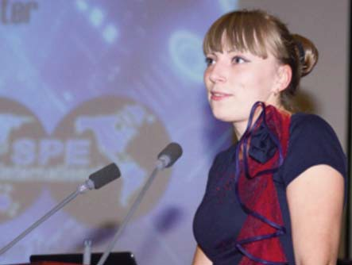технические вопросы, узнавать текущее положение дел в отрасли. Менторы, в свою очередь, вносят свою лепту в развитие нефтегазовой отрасли, делясь свои- ми профессиональными знаниями, навыками и опытом с молодыми специалистам и студентами. Все общение между наставником и его подопечными студентами происходит при помощи Интернета, через электрон- ную почту и другие доступные интернет-ресурсы на английском языке.
Если Вы готовы стать наставником для студентов или хотите получить возможность обращаться за советом к опытному наставнику, зарегистрируйтесь для участия в этой программе: http://www.spe.org/ementoring/.

ЭЛЕКТРОННАЯ БИБЛИОТЕКА ONEPETRO1
Онлайн библиотека объединяет библиотеки 18 про- фессиональных сообществ и организаций и насчиты- вает более 160 тыс. технических статей. В этой биб- лиотеке студенты смогут найти актуальные исследо- вания и научные статьи, необходимые для подготовки рефератов, дипломных работ и диссертаций. Для ву- зов действует специальное предложение на безлимит- ную подписку.
Вузы, в которых работают студенческие секции SPE, могут претендовать на грант на библиотеку One- Petro, предоставляющий бесплатную неограниченную подписку на один год (http://www.spe.org/chapters/one- petrogrant.php).
Если у Вас остались вопросы, Вы хотите уточнить условия и стоимость подписки на OnePetro или у Вас есть интересные предложения по усовершенствова- нию программ SPE, обращайтесь к нам по адресу электронной почты: spemos@spe.org или телефону
+7 (495) 268 04 54.S

ность обращаться к признанным экспертам отрасли

за советом по карьерным возможностям, задавать им
1 Инженерная практика» N01-2015.

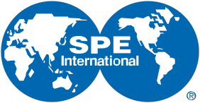
№02/2015 97

